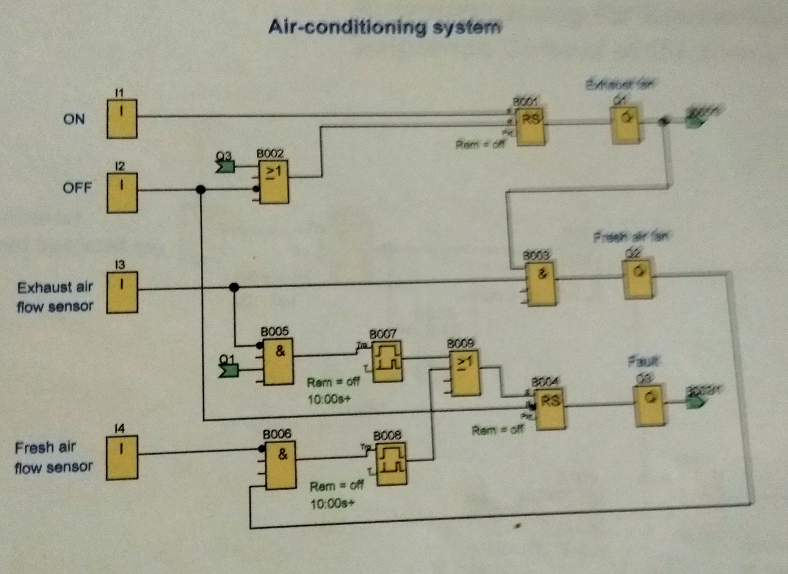
Дополнение к схеме «Система кондиционирования воздуха» и обозначениям
Q1 - флажок зеленый B005/3 соединяется с В006; Q3 - флажок зеленый B002/1 соединяется с В002
Внимательно просчитайте блоки и поставьте в нужном порядке, объясните работу схемы и назначение логических элементов (фото с эмуляцией)

